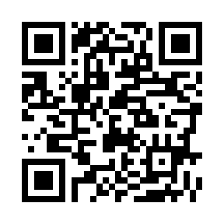
家庭環境調査票 那覇市立真和志中学校
学年 |  | １年 組 番
 |  | ２年 組 番
 |  | ３年 組 番 真和志中HP
ふりがな  生徒名 |  |  |  |  |  |  |  | 性別 | 生 年 月 日
 |  |  |  |  |  |  |  |  | 平成 年 月 日
現住所 |  | （〒 ― ）  那覇市
ふりがな  保護者氏名 |  |  |  |  | 続柄 | 緊急連絡先 | ※確実に連絡がとれる番号等を，連絡する順にご記入ください。  （ ）には生徒との関係をご記入ください。〔例（母）携帯番号 〕  ①（ ） ― ―  ②（ ） ― ―  ③（ ） ― ―
家族構成 （保護者を先頭に記入）
続柄 | ふ り が な |  | 勤務先  学年・学級 |  |  | 続柄 | ふ り が な |  |  | 勤務先  学年・学級
続柄 | 氏 名 |  |  |  |  | 続柄 | 氏 名 |  |  | 勤務先  学年・学級
健康面 | 過去の病名と持病等
健康面 | 現在の健康状態
健康面 | 特に注意しなければならない事
学校への要望
学校ホームページ（HP）等における画像使用の承諾について
【画像使用について】
①公開する画像は，学校教育活動以外の目的に使用いたしません。
②本承諾は，学校HP，学校だより，新聞，TV等といった校外に出るものを対象とします。
③年度途中での承諾変更については，担任までご連絡ください。
どちらかを〇で囲み，署名の上，押印してください。

承諾します 承諾しません
保護者氏名 印

家庭生活 | 勉強部屋
家庭生活 | 家庭学習
家庭生活 | 学習塾
家庭生活 | 稽古事
家庭生活 | 地域活動
教科 | 得意な教科 |  |  | 苦手な教科
進路 | 志望高校 | 第 １ 志 望 高 校 |  |  | 第 ２ 志 望 高 校
進路 | 志望職業
前学年度の略歴 | 学級役員及び係
前学年度の略歴 | 生徒会役員
前学年度の略歴 | 委員会活動
前学年度の略歴 | 資格･検定･表彰等
前学年度の略歴 | 親しい友人 | 学校 |  |  |  | 自宅
前学年度の略歴 | 部活動・外部活動
前学年度の略歴 | 出身小学校
現住居から学校までの地図
（自宅から学校までの通学時間：約 分）

